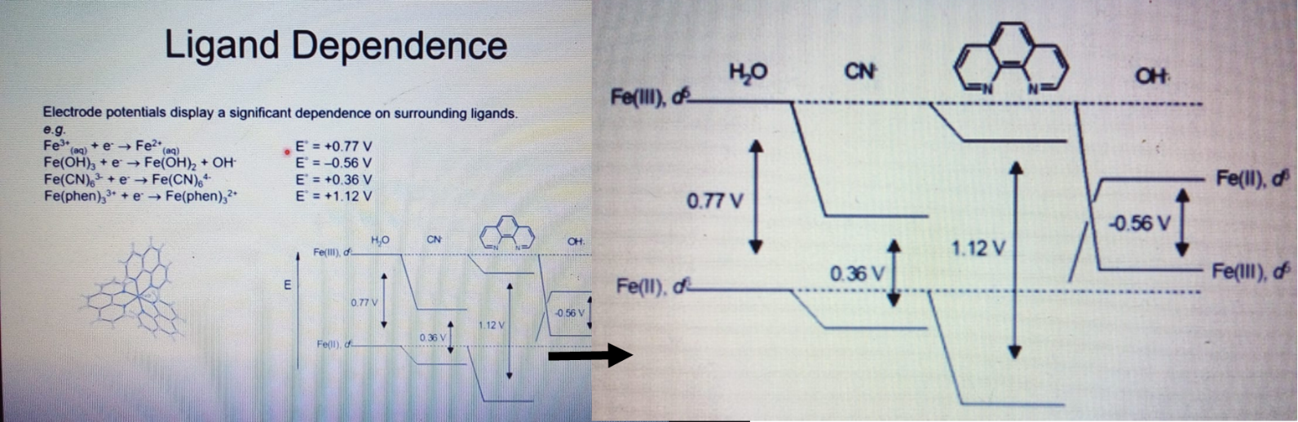**Desafio Corrosivo**

1. Essa figura, a esquerda, mostra a interferência de grupo ligantes sobre os potenciais de redução do Fe3+. A direita ilustra-se o diagrama de energia desses processos. Portanto, quais seriam as explicações para o comportamento dos potenciais observados para cada ligante? (dica: tipo de ligante e coordenação com o metal, livros de inorgânica).
2. O diagrama de Pourbaix do alumínio é ilustrado abaixo:



Com base no diagrama, qual seria o motivo para que o alumino seja cotado para muitas aplicações estruturais?

Como seria o comportamento do alumínio metálico em meio aquoso após ser depassivado (retirada a camada de óxido), e qual produto será formado.

O alumínio é um reconhecido material anfótero, como isso pode ser visto no diagrama?